Эвотор, "Неверный код защиты" (ФФД 1.05)
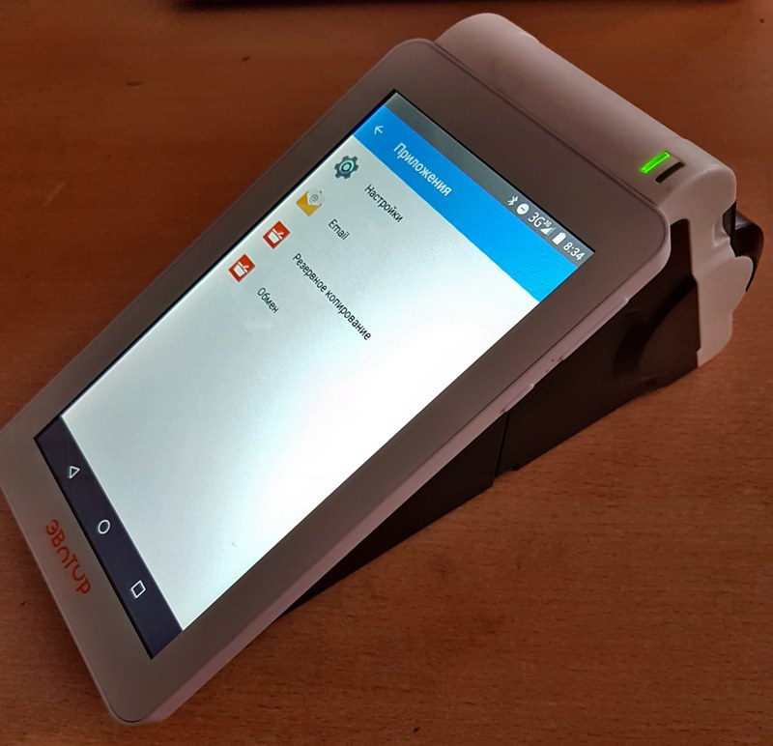
Эвотор СТ2Ф (он же Эвотор 7.2) имеет очень неприятный баг прошивки.
Особенностью ККТ в составе Эвотор СТ2Ф есть системный баг — ККТ может не подключится к торговой программе установленной на планшете, при этом на принтере выдается сообщение «НЕВЕРНЫЙ КОД ЗАЩИТЫ» (реальный пример: прошивка ККМ 4460, прошивка планшета 3.5.11).
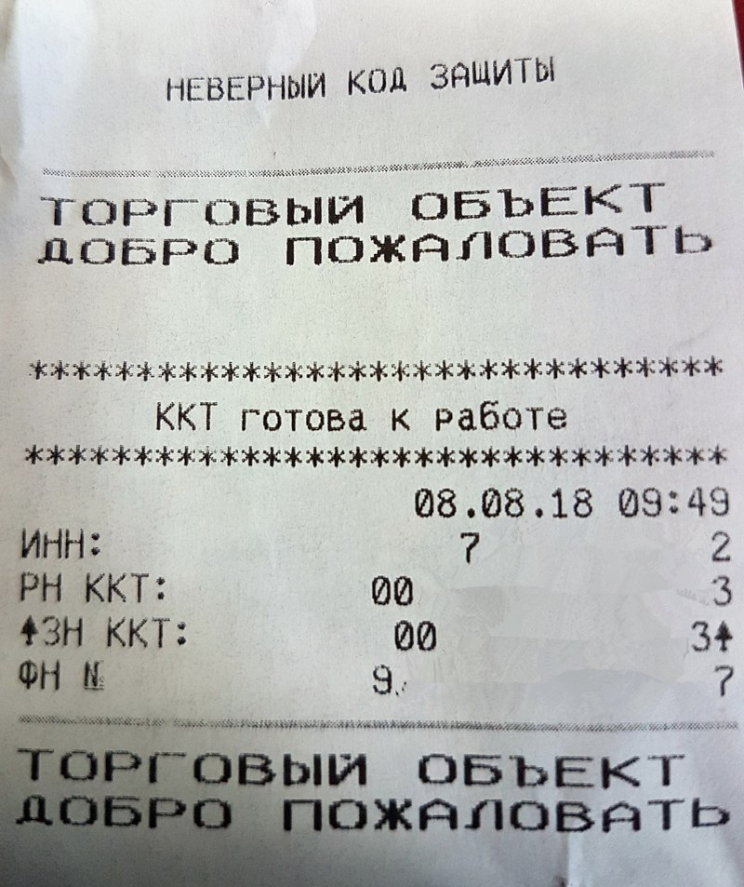
Чек автотестирования ККТ выходит, но сообщением «НЕВЕРНЫЙ КОД ЗАЩИТЫ».
Данная ошибка относится к ошибкам внутреннего программного обеспечения, устраняется только технологической прошивкой ККМ.
По заверениям разработчика в прошивке 3.5.9 и выше данная проблема устранена. Согласно описанию прошивки 3.5.9
«• Решение проблемы со слетающим кодом защиты»,
однако ее легко можно поймать на прошивках и более старших версий, что подтверждает прошивка 3.5.11.
Решение проблемы, кратко (действительно только для протокола ФН ФФД 1.05):
1.Устанавливаем технологическую .CON прошивку
2.Включаем ККТ с технологической прошивкой, тем самым стираем заводской номер ККТ.
3.Устанавливаем штатную прошивку .CON прошивку
4.Восстанавливаем вручную настройки ККТ — заводской номер ККТ, код защиты, параметры ОФД, налогообложение по умолчанию.
Решение проблемы, подробно (действительно только для протокола ФН ФФД 1.05):
1. Убедиться, что в принтере есть бумага
2. Сохранить праметры подключения к ОФД
3. Считать код защиты (Прогон №1 или формуляр ККТ).
4. На выключенном ККТ перевести тумблер 2 (SA1) в положение ON.
5. Скопировать файл f74_1001.con и штатную .CON прошивку на USB-накопитель.
6. Установить USB-накопитель в ККТ.
7. Включить ККТ.
8. Зайти в хранилище и скопировать файл f74_1001.con в «память ККТ» - «EVOTOR» (дождаться звукового сигнала завершения прошивки!!!).
9. Выключить ККТ.
10. На выключенном ККТ перевести тумблер 2 (SA1) в положение OFF.
11. Включить ККТ, дождаться полного запуска планшета.
12. Выключить ККТ.
13. На выключенном ККТ перевести тумблер 2 (SA1) в положение ON.
14. Зайти в хранилище и скопировать файл штатной .CON прошивки в «память ККТ» - «EVOTOR» (дождаться звукового сигнала завершения прошивки!!!).
15. Выключить ККТ.
16. На выключенном ККТ перевести тумблер 2 (SA1) в положение OFF.
17. Включить ККТ.
18. Принтер напечатает сообщение «ЗН не введен»
19. На вкладке «Обслуживание кассы» ввести ЗН и КЗ.
20. Ввести адрес и порт ОФД.
21. Установить СНО по умолчанию.

